关于瑞恒案所用营业执照副本复印件及法人证明的情况说明

中诚信托有限责任公司、河南恒祥实业有限公司：
我司驻场监管人员没有收到任何关于瑞恒案开庭及和解协议协议的用章申请及盖章资料。
关于瑞恒案所用法人证明及营业执照副本复印件，经查证为2020年1月14日行政赵孟鑫申请给金水区胜岗村城中村改造指挥部提供的法人证明和营业执照副本复印件（附件一：营业执照复印件扫描件、法人证明、授权委托书及用章申请表）。
该营业执照副本复印件上我司监管人员加盖有“仅供向金水胜岗指挥部说明使用”字样，而瑞恒案所用营业执照副本复印件上无该字样，经仔细核对，能看出有遮挡痕迹，印章所盖位置、“部”字下拉一竖与工商局印章结合部也能看到处于同一位置。故基本可以认定为同一营业执照副本变造复印件（见附件二）。
特此说明

北京康正国际资产评估有限公司
2020年6月16日

附件一：
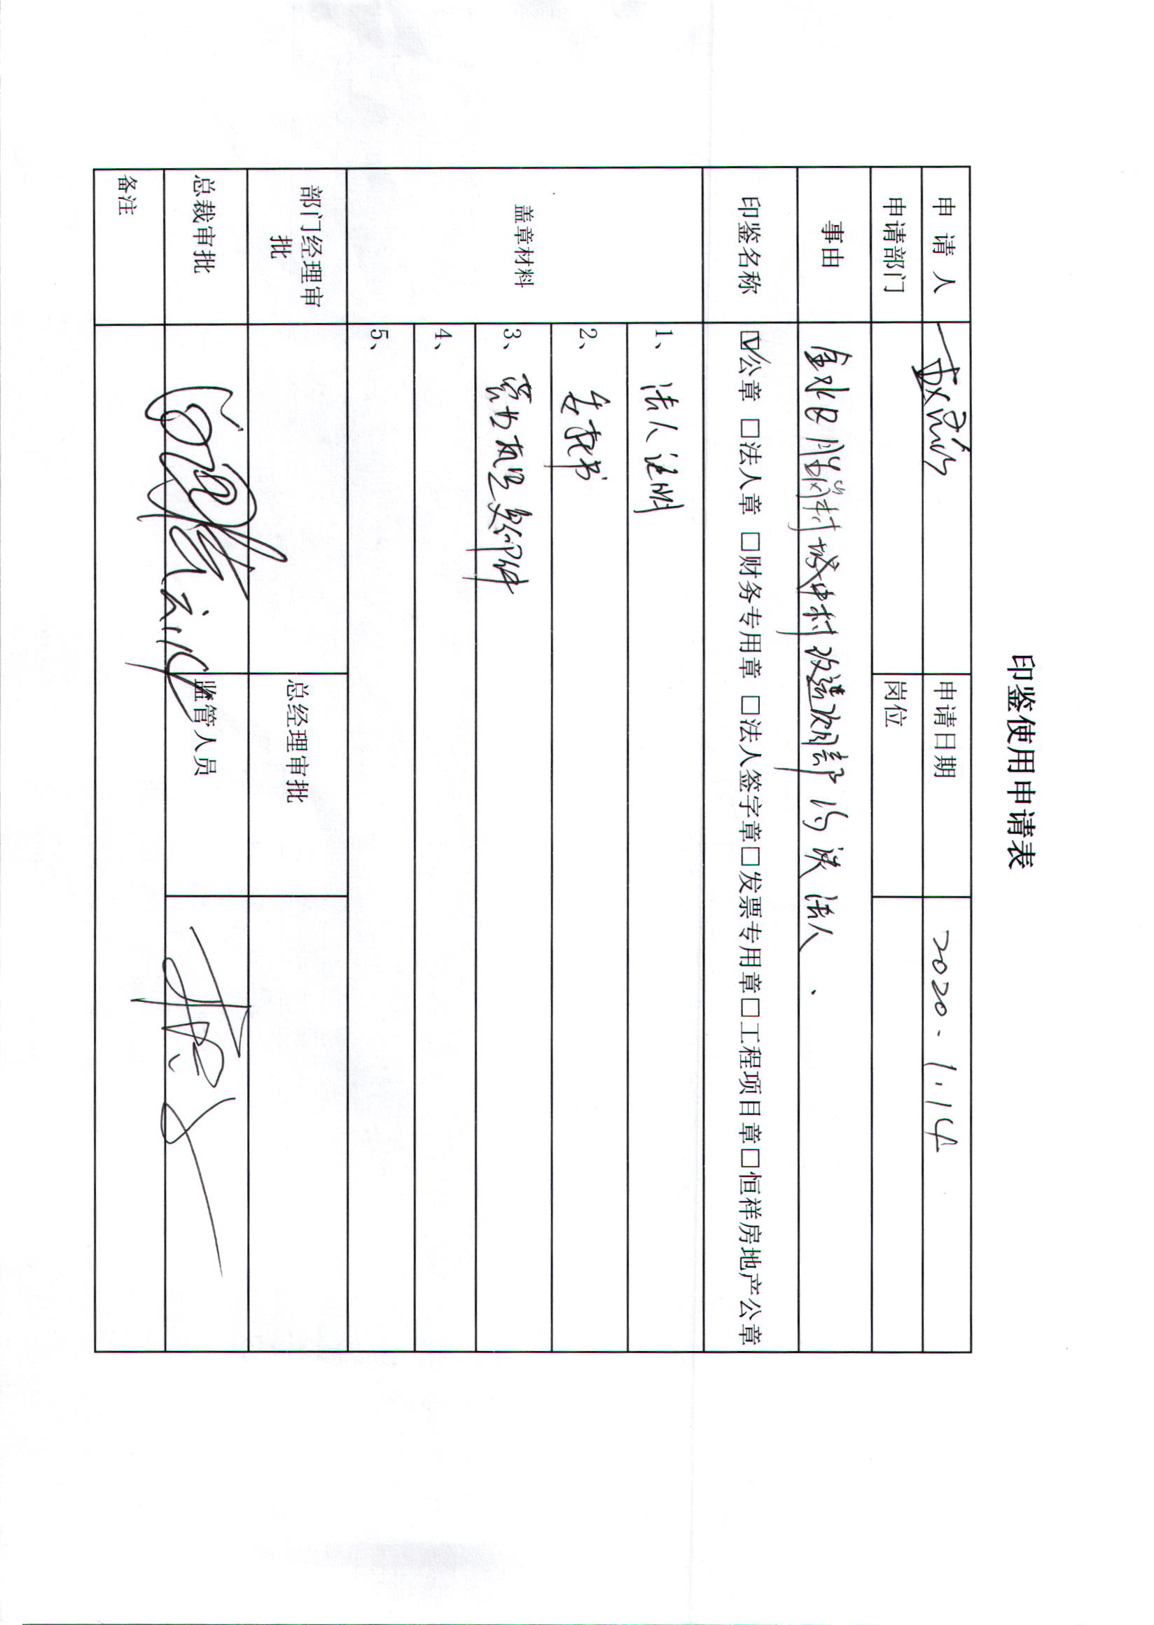

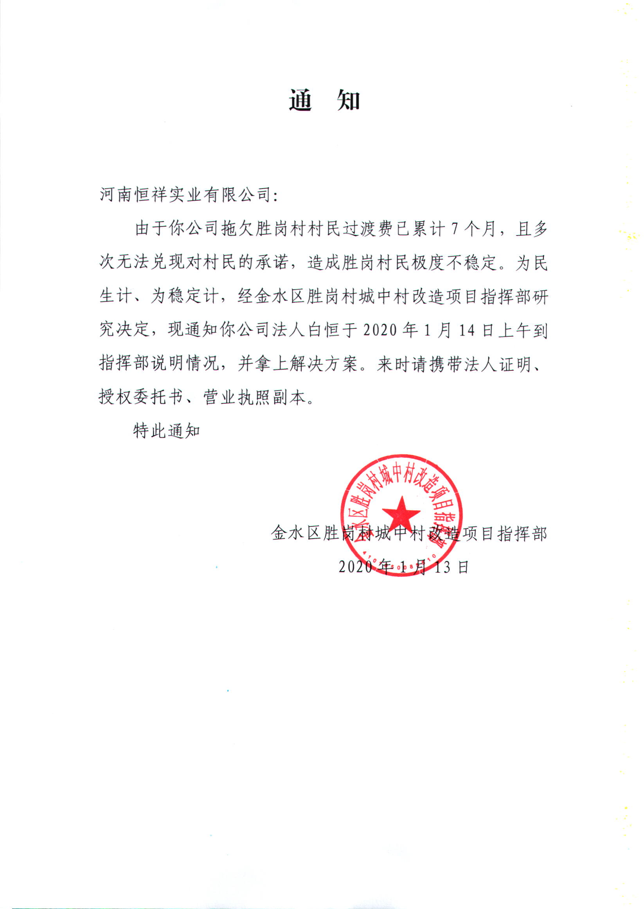

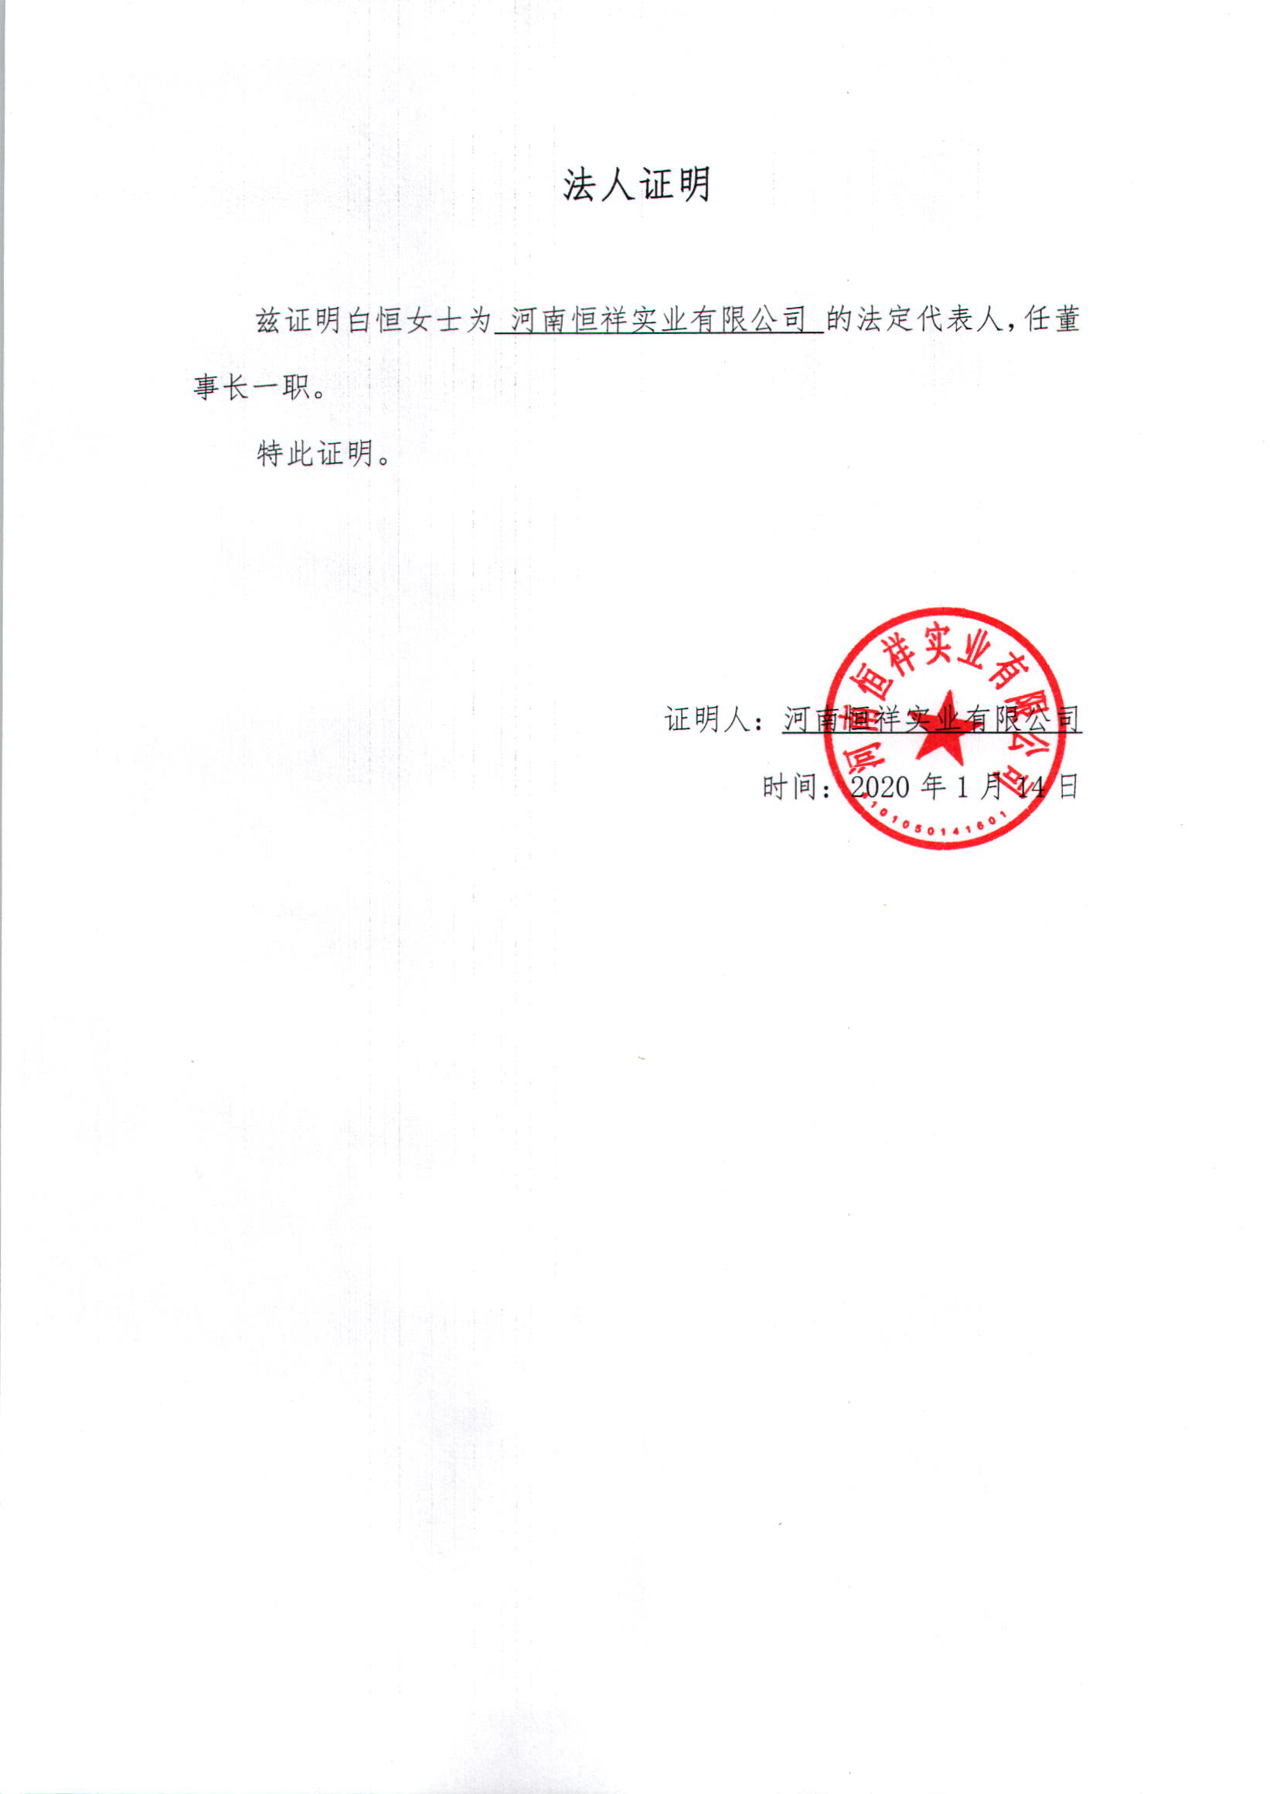

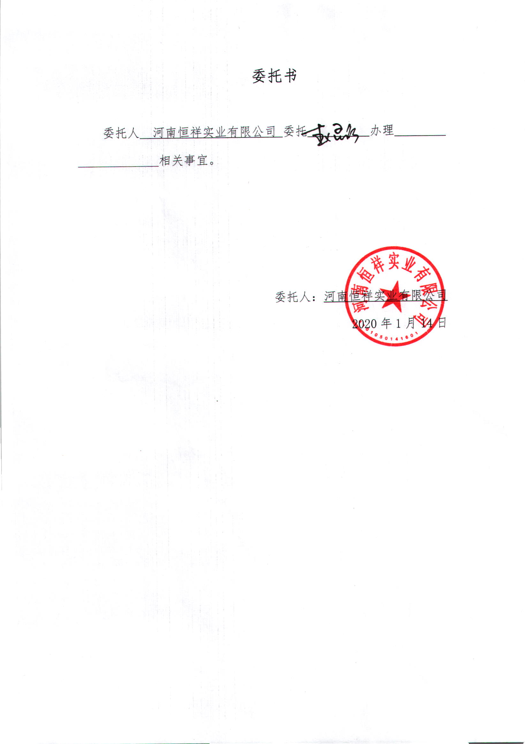

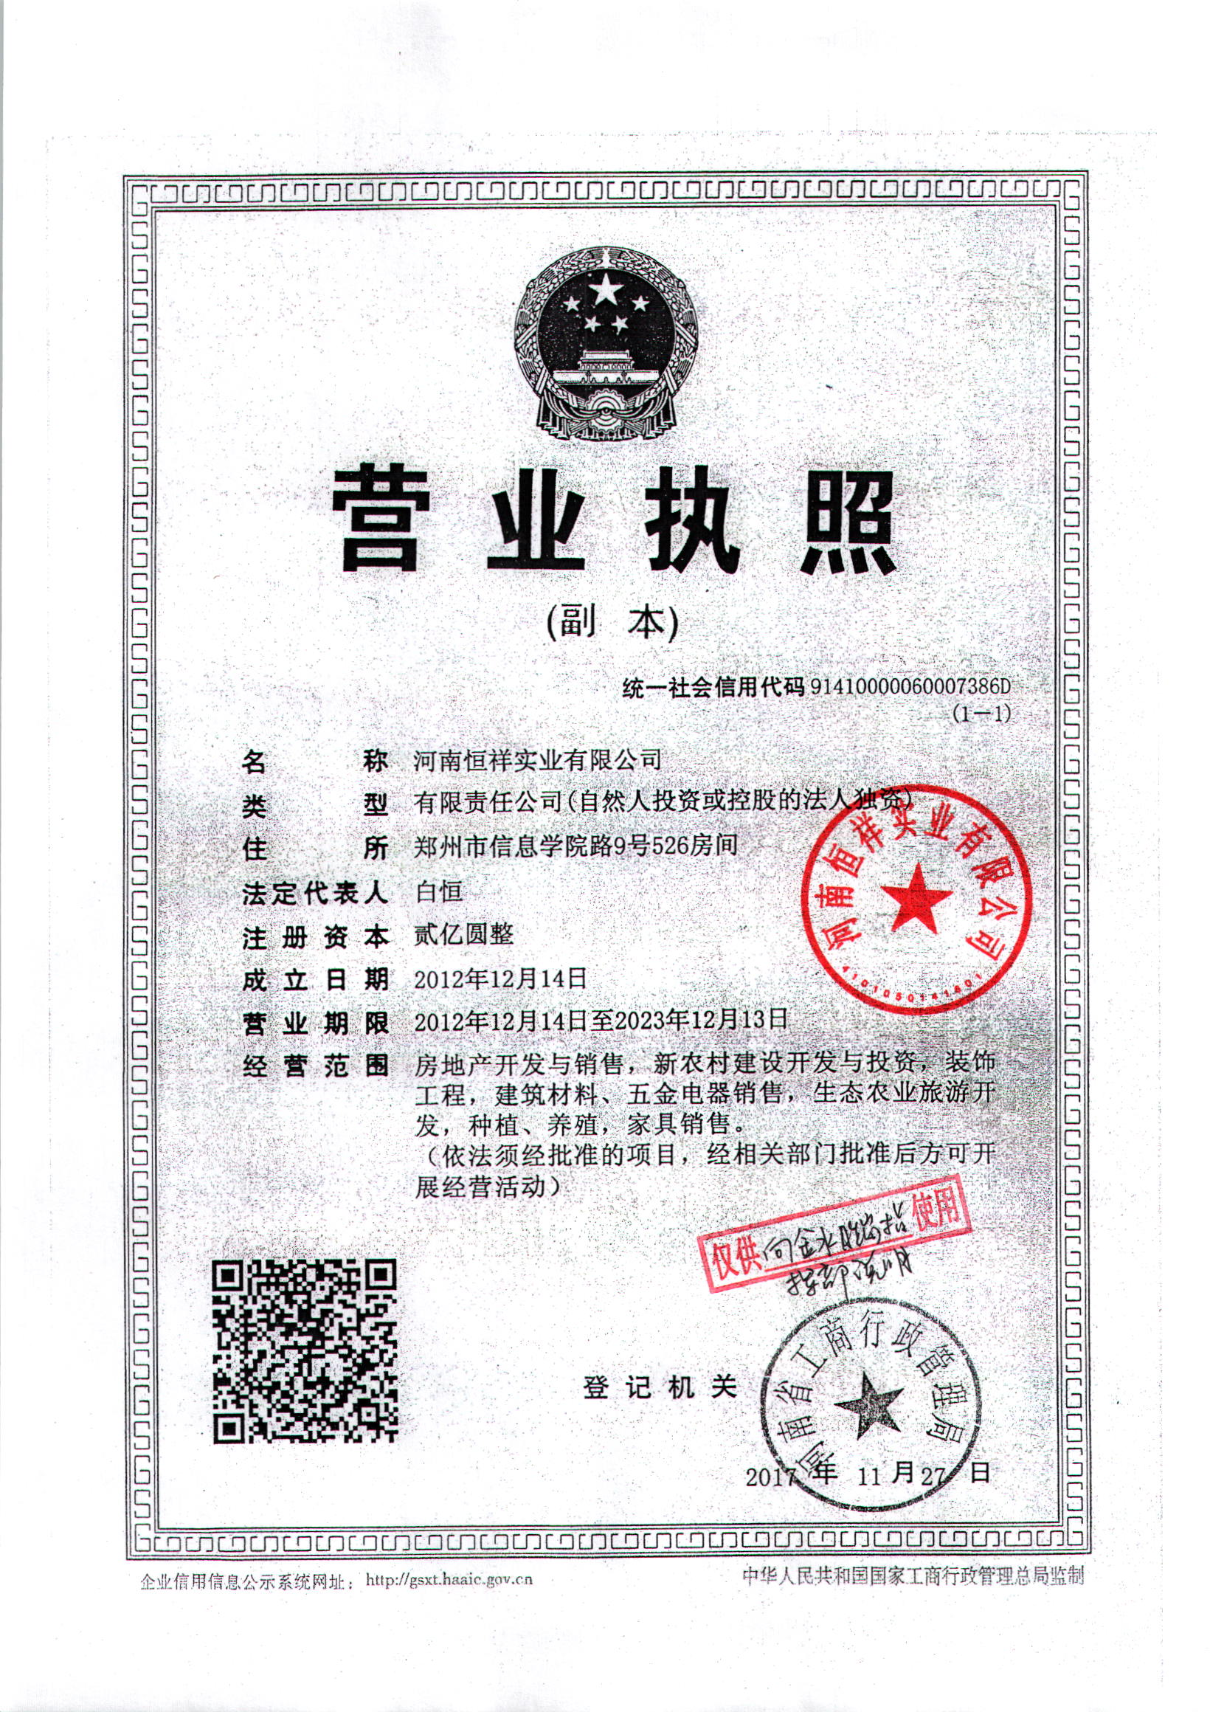

附件二：
